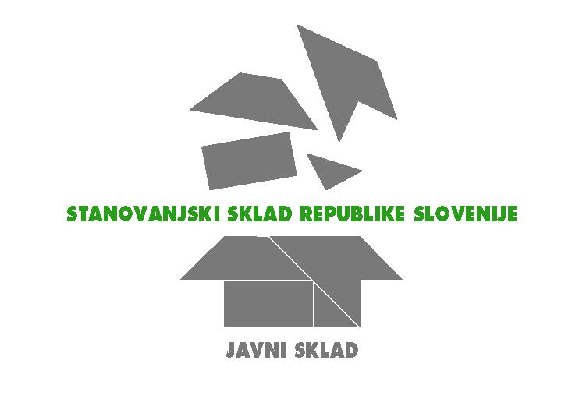

Številka: 110-24/2025-1
Datum: 13. 6. 2025

Stanovanjski sklad Republike Slovenije, javni sklad
Poljanska c. 31, 1000 Ljubljana

objavlja prosto delovno mesto

PODROČNI SVETOVALEC I V PRAVNEM SEKTORJU

Kandidat/ka mora izpolnjevati naslednje pogoje:
- visokošolska izobrazba administrativne, upravne, poslovne, ekonomske ali druge ustrezne smeri,
- 1 leto delovnih izkušenj na enakem ali podobnem področju dela.

Kandidat mora imeti opravljen strokovni izpit iz poslovanja z dokumentarnim gradivom, ki ga mora opraviti najkasneje v roku šestih mesecev od razporeditve na delovno mesto oziroma v roku 6 mesecev od poteka poskusnega dela.

Z izbranim kandidatom bo sklenjeno delovno razmerje za nedoločen čas, s polnim delovnim časom in šest (6) mesečnim poskusnim delom.

Opis bistvenih del in nalog:
Neposredna pomoč vodji službe pri vodenju strokovnih nalog na delu delovnega področja sektorja; izvajanje nalog vezanih na glavno pisarno, nadomeščanje samostojnega svetovalca VII/2 v kadrovski službi in področnega podsekretarja v Kabinetu uprave, administriranje baz podatkov, razvrščanje, klasifikacija in odprava dokumentarnega gradiva, urejanje dokumentarnega gradiva, arhiviranje in vsi z njim povezani postopki, samostojna priprava enostavnih analiz, predlogov gradiv, samostojno opravljanje drugih zahtevnejših nalog, izvajanje nalog skladno z Notranjimi pravili za zajem in hrambo gradiva v digitalni obliki; samostojno opravljanje drugih nalog podobne zahtevnosti po nalogu nadrejenega.

Kandidati naj pošljejo vlogo po e-pošti na naslov kadrovska@ssrs.si.

Stanovanjski sklad RS

Datum objave v prostorih zavoda za zaposlovanje in na spletni strani SSRS: 16.06.2025.
Rok za prijavo kandidatov do 04.07.2025.

